Тема: “Ю”- “Мой!”,“Помой!”.
Активное слово: ю-мой! (помой!)

Повторите с ребёнком стихотворение “Ю”- “Помой”.
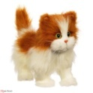
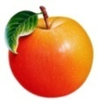
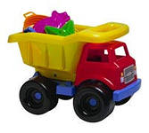
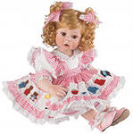
Ю, ю, ю – туп ю.
Ю, ю, ю – машина ю.
Ю, ю, ю – курчак ю.
Ю, ю, ю – куян ю.
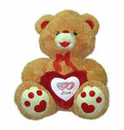
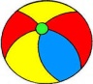
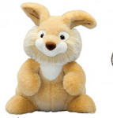
Ю, ю, ю – алма ю.
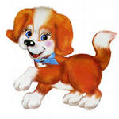
Ю, ю, ю – аю ю.
Ю, ю, ю – песи ю.
Ю, ю, ю – эт ю.

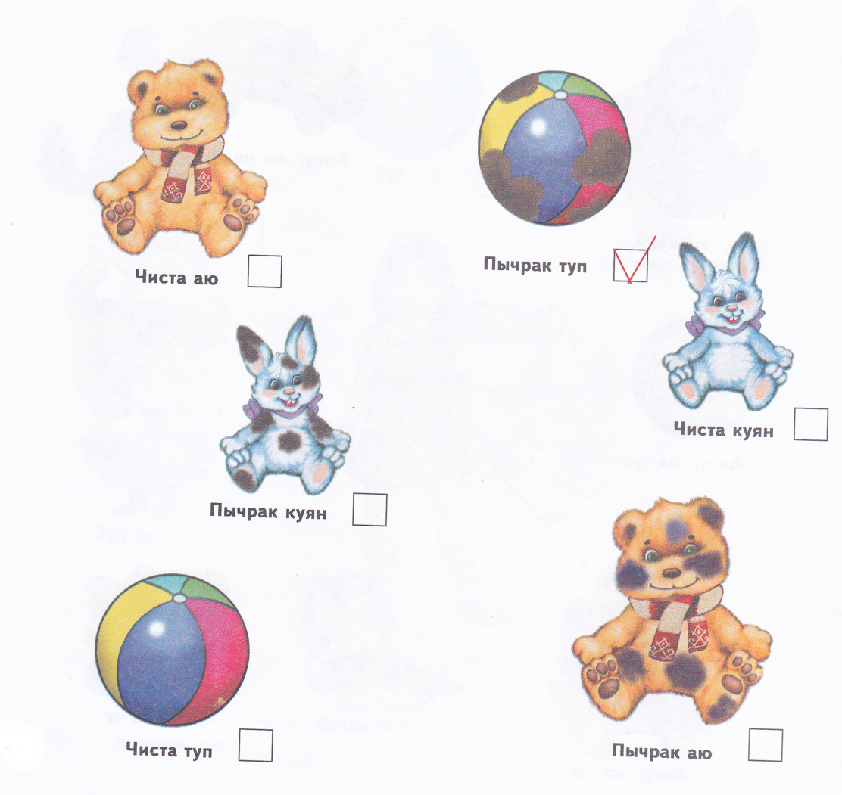
Задание по картинке: “Отметь правильно” ( )

Тема: “Числа”- “Саннар”.

Активные слова: один- бер, два- ике, три- өч, четыре - дүрт, пять -биш.
Речевой образец: ничә? (сколько?)

Игра: “Барысы ничә?”- “Вместе сколько?”

Родитель: Акбай и Мияу принесли сегодня игрушки, а давай мы вместе вспомним и сосчитаем с тобой сколько? – Ничә?

(Курчак-кукла, машина-машина, туп- мяч, куян- заяц, аю-медведь)
Образец: - Ничә куян?
- Дүрт куян. Ит.д.

Игра: “Сосчитай сколько членов семьи?”

Игра: “Кем юк? Ничә?” – “Кого нет?”Сколько?
Родитель закрывает одну картинку из членов семьи и спрашивает:
Родитель: Кем юк? (Кого нет?)
Ребёнок: Әти юк. (Папы нет)
Родитель: Сосчитай, сколько осталось? Сана, ничә калды?
Родитель: Бер, ике, өч, дүрт.
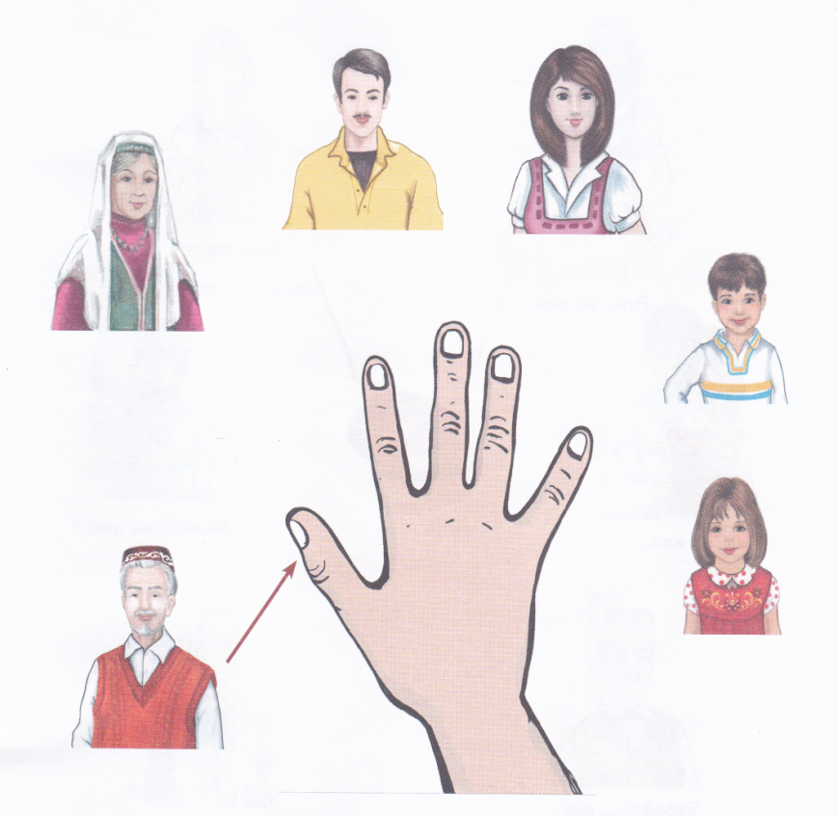

Задание по картинке: “Сосчитай, сколько яблок”. ( )

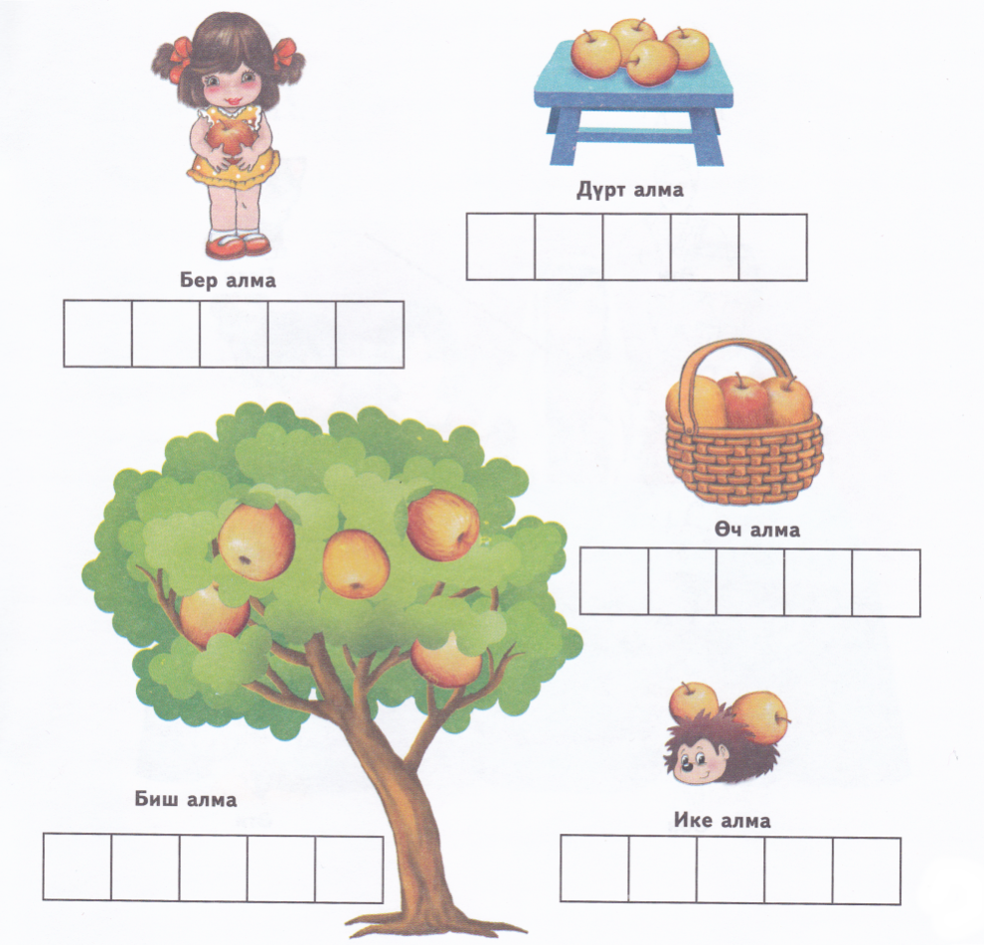

Повторяйте вместе с ребёнком песни “Туп”- “Мяч”, “Аю”- Медведь”

Туп, туп, матур туп,
Сикер, сикер матур туп.
Бер, ике, өч, дүрт, биш,
Сикер, сикер, матур туп.

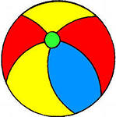

Бер, ике, өч, дүрт, биш аю,
Зур аю, матур аю.
Бер, ике, өч, дүрт, биш аю,
Зур аю, матур аю.

Уйный – уйный саныйбыз (пройдитесь по ссылке).

